Федеральное государственное автономное образовательное учреждение высшего образования
«Национальный исследовательский университет ИТМО»

Факультет программной инженерии и компьютерной техники Направление подготовки 09.03.04 Программная инженерия

Отчёт по лабораторной работе №3
по дисциплине
«Базы данных»

Вариант: 53304

Выполнил: студент группы Р3115 Панченко Антон Дмитриевич Преподаватель: Райла Мартин

Санкт-Петербург, 2025
Содержание
Текст задания: 2
Исходная, нормализованная и денормализованная модели 3
Исходная модель 3
Описание отношений 3
Foodsource: 3
Lifeform: 3
Person: 4
Planet: 4
Naturalzone: 4
Heatsource: 4
Resource: 4
Cataclysms: 5
Watersource: 5
NaturalzoneDistribution: 5
LifeformDistribution: 5
ResourceDistribution: 5
Observations: 6
Денормализованная модель 6
Триггер 6
Вывод 7

Текст задания:
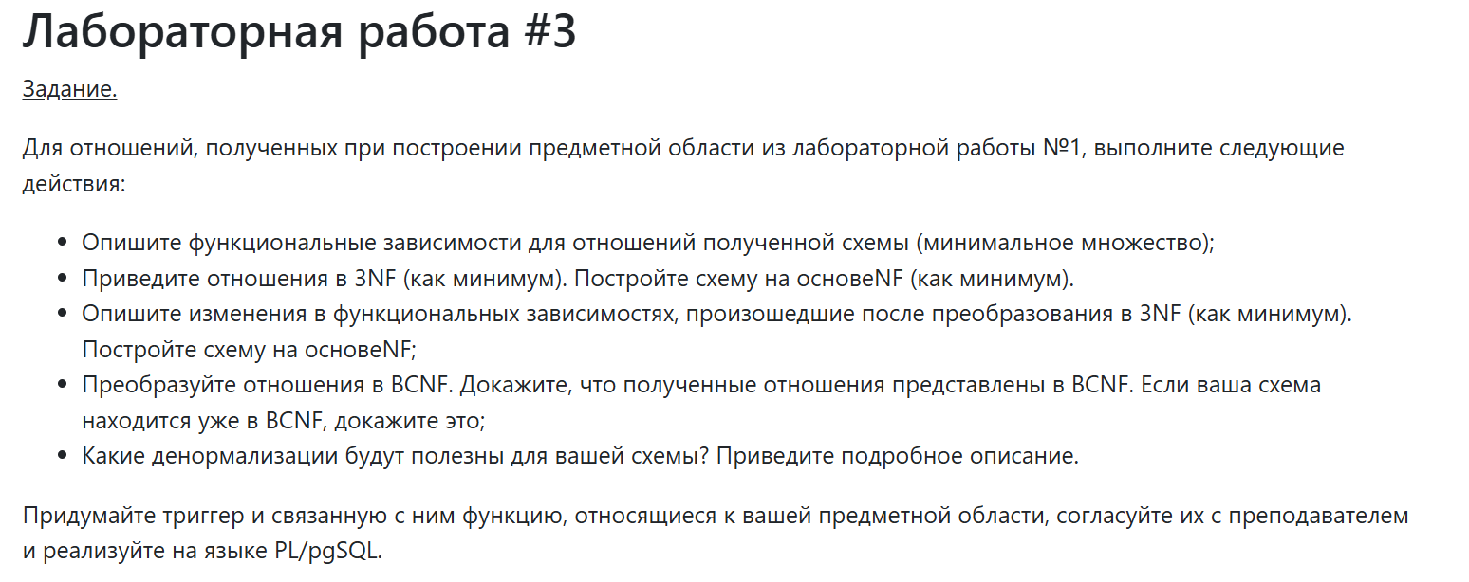

Исходная, нормализованная и денормализованная модели

Исходная модель
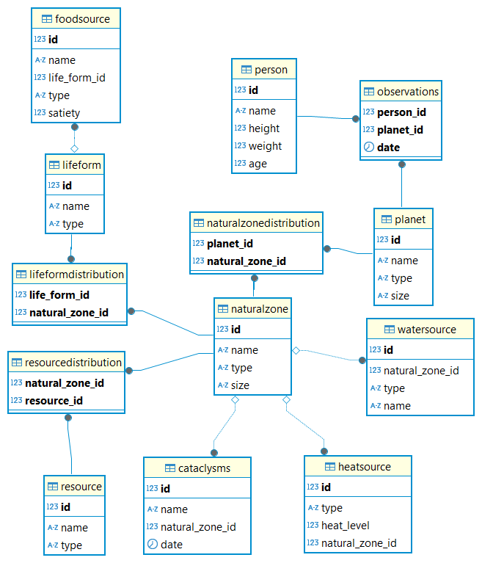

Описание отношений

Foodsource:
ФЗ: id → name, life_form_id, type, satiety
1NF: Атрибуты атомарные
2NF: Первичный ключ простой, поэтому нет частичных зависимостей
3NF: Нет транзитивных зависимостей, атрибуты зависят только от PK
BCNF: выполняется, потому что PK является единственным минимальным ключом, определяющий все остальные атрибуты.

Lifeform:
ФЗ: id → name, type
1NF: Атрибуты атомарные
2NF: Первичный ключ простой, поэтому нет частичных зависимостей
3NF: Нет транзитивных зависимостей, атрибуты зависят только от PK
BCNF: выполняется, потому что PK является единственным минимальным ключом, определяющий все остальные атрибуты.

Person:
ФЗ: id → name, height, weight, age
1NF: Атрибуты атомарные
2NF: Первичный ключ простой, поэтому нет частичных зависимостей
3NF: Нет транзитивных зависимостей, атрибуты зависят только от PK
BCNF: выполняется, потому что PK является единственным минимальным ключом, определяющий все остальные атрибуты..

Planet:
ФЗ: id → name, type, size
1NF: Атрибуты атомарные
2NF: Первичный ключ простой, поэтому нет частичных зависимостей
3NF: Нет транзитивных зависимостей, атрибуты зависят только от PK
BCNF: выполняется, потому что PK является единственным минимальным ключом, определяющий все остальные атрибуты..

Naturalzone:
ФЗ: id → name, type, size
1NF: Атрибуты атомарные
2NF: Первичный ключ простой, поэтому нет частичных зависимостей
3NF: Нет транзитивных зависимостей, атрибуты зависят только от PK
BCNF: выполняется, потому что PK является единственным минимальным ключом, определяющий все остальные атрибуты.

Heatsource:
ФЗ: id → type, heat_level, natural_zone_id
1NF: Атрибуты атомарные
2NF: Первичный ключ простой, поэтому нет частичных зависимостей
3NF: Нет транзитивных зависимостей, атрибуты зависят только от PK
BCNF: выполняется, потому что PK является единственным минимальным ключом, определяющий все остальные атрибуты.

Resource:
ФЗ: id → name, type
1NF: Атрибуты атомарные
2NF: Первичный ключ простой, поэтому нет частичных зависимостей
3NF: Нет транзитивных зависимостей, атрибуты зависят только от PK
BCNF: выполняется, потому что PK является единственным минимальным ключом, определяющий все остальные атрибуты.

Cataclysms:
ФЗ: id → name, natural_zone_id, date
1NF: Атрибуты атомарные
2NF: Первичный ключ простой, поэтому нет частичных зависимостей
3NF: Нет транзитивных зависимостей, атрибуты зависят только от PK
BCNF: выполняется, потому что PK является единственным минимальным ключом, определяющий все остальные атрибуты.

Watersource:
ФЗ: id → natural_zone_id, type, name
1NF: Атрибуты атомарные
2NF: Первичный ключ простой, поэтому нет частичных зависимостей
3NF: Нет транзитивных зависимостей, атрибуты зависят только от PK
BCNF: выполняется, потому что PK является единственным минимальным ключом, определяющий все остальные атрибуты.

NaturalzoneDistribution:
ФЗ: (planet_id, natural_zone_id) → ()
1NF: Атрибуты атомарные
2NF: Ключ составной, но нет атрибутов, которые зависели бы только от части ключа
3NF: Нет транзитивных зависимостей
BCNF: выполняется, потому что PK единственный потенциальный ключ.

LifeformDistribution:
ФЗ: (life_form_id, natural_zone_id) → ()
1NF: Атрибуты атомарные
2NF: Ключ составной, но нет атрибутов, которые зависели бы только от части ключа
3NF: Нет транзитивных зависимостей
BCNF: выполняется, потому что PK единственный потенциальный ключ.

ResourceDistribution:
ФЗ: (natural_zone_id, resource_id) → ()
1NF: Атрибуты атомарные
2NF: Ключ составной, но нет атрибутов, которые зависели бы только от части ключа
3NF: Нет транзитивных зависимостей
BCNF: выполняется, потому что PK единственный потенциальный ключ.

Observations:
ФЗ: (person_id, planet_id, date) → ()
1NF: Атрибуты атомарные
2NF: Ключ составной, но нет атрибутов, которые зависели бы только от части ключа
3NF: Нет транзитивных зависимостей
BCNF: выполняется, потому что PK единственный потенциальный ключ.

Денормализованная модель
Для моей модели могут быть полезны следующие денормализации:
- Объединение food_source с lifeform
- Добавить в observation информацию о person
После денормализации нарушится 3NF, но денормализации помогут уменьшить количество JOIN между таблицами

Триггер
Триггер контролирует экологический баланс природных зон, ограничивая количество форм жизни, которые могут населять каждую зону в зависимости от её типа.

create or replace function check_ecological_balance()
returns trigger as $$
DECLARE
current_lifeforms INTEGER;
zone_type natural_zone_type;
max_lifeforms INTEGER;
BEGIN

SELECT type INTO zone_type FROM NaturalZone
WHERE id = NEW.natural_zone_id;

CASE zone_type
WHEN 'Forest' THEN max_lifeforms := 20;
WHEN 'Desert' THEN max_lifeforms := 10;
WHEN 'Tundra' THEN max_lifeforms := 15;
WHEN 'Grassland' THEN max_lifeforms := 25;
WHEN 'Mountain' THEN max_lifeforms := 18;
ELSE max_lifeforms := 15;
END CASE;

SELECT COUNT(*) INTO current_lifeforms
FROM LifeFormDistribution
WHERE natural_zone_id = NEW.natural_zone_id;

IF current_lifeforms > max_lifeforms THEN
RAISE EXCEPTION 'Экологическая катастрофа! В зоне % уже максимальное количество форм жизни (%)',
zone_type, max_lifeforms;
END IF;

RETURN NEW;
END;
$$ LANGUAGE plpgsql;

CREATE TRIGGER ecological_balance_lifeform
BEFORE INSERT OR UPDATE ON LifeFormDistribution
FOR EACH ROW EXECUTE FUNCTION check_ecological_balance();

Вывод
За время лабораторной работы я узнал о нормальных формах в базах данных. Познакомился с денормализацией. Написал триггер на PostgresSQL

